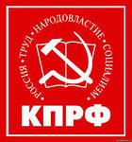
Мещовское местное отделение КПРФ
ИНФОРМАЦИОННО-ПОЛИТИЧЕСКИЙ
БЮЛЛЕТЕНЬ № 9 (53)
февраль 2018 года
МЕЩОВСКАЯ
ПРАВДА

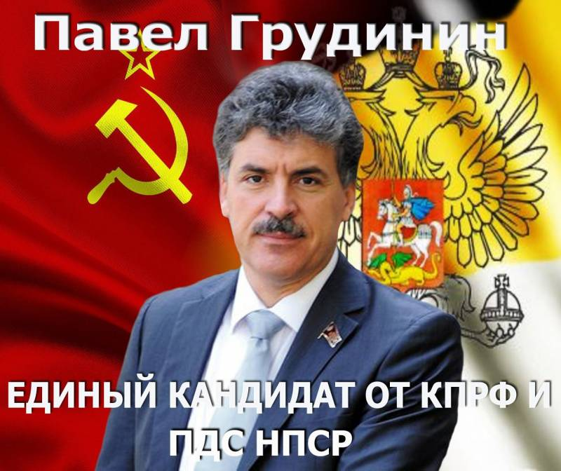

Начал работу телефон прямой линии избирательного штаба кандидата на пост Президента РФ от КПРФ и Национально-патриотических сил России П.Н. Грудинина.

Связаться с избирательным штабом народного кандидата можно по телефону:
8-800-555-03-34.

* * *

К жителям района: Мещовский райком КПРФ приглашает всех, кому не безразлично будущее страны, принять участие в работе по контролю за голосованием в день выборов в качестве наблюдателей.
Обращаться по телефону 8 (909) 250 - 99 - 10 Иванов Николай Викторович
К ИЗБИРАТЕЛЯМ

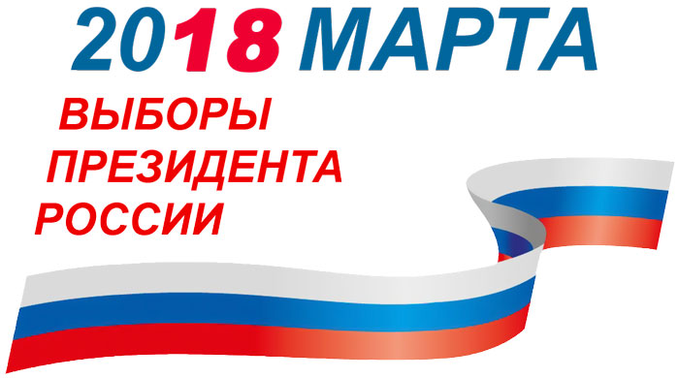
18 марта состоятся выборы президента Российской Федерации. Важно, чтобы каждый избиратель проникся ответственностью, которая возлагается на него. Именно от голоса каждого зависит дальнейшее развитие страны. Что сегодня особенно волнует большинство граждан России? Это обстановка в социально – экономической сфере и, прежде всего, социальная справедливость - вековая мечта человечества и органическая потребность советских людей, россиян. Возмущает расслоение общества на миллионы нищих и сотни мироедов, недоступное для всех платное образование и здравоохранение, минимальная зарплата ниже прожиточного минимума, ограбленные дольщики, постоянный рост цен на товары и тарифов ЖКХ. По всем показателям Россия является антисоциальным государством. А что провозглашает Конституция РФ? Статья 7 Конституции Российской Федерации гласит: «Российская Федерация – социальное государство, политика которого направлена на создание условий, обеспечивающих достойную жизнь и свободное развитие человека".
Участие в выборах необходимо принять всем избирателям. Власть будет делать всё, чтобы обмануть избирателей - не случайно на выборах в России отсутствует порог явки, в бюллетене нет графы «против всех». Но история учит: «Можно обманывать часть народа всё время. Можно обманывать весь народ некоторое время. Но нельзя всё время обманывать весь народ». (А. Линкольн). Будут призывы и к бойкоту выборов. Но не будем равнодушными. «Это с их молчаливого согласия совершается всё зло на земле!» (Юлиус Фучик).
Что мы получили в результате прошлых нескольких выборов? Ликвидацию Советской власти и социалистической плановой экономики, формирование класса буржуазии, грабеж общенародной собственности, преступное разрушение Советского Союза, братоубийственные войны. Всевластие отечественного и зарубежного капитала, коррупцию от Кремля до самых окраин страны, лишение трудового народа социальных завоеваний Великого Октября, вооружённый бандитизм, превращение России в сырьевую колонию и угрозу мировой термоядерной войны. Сдерживает агрессию ядерный щит России – наследство СССР и достояние Советского народа.
Выборы 18 марта 2018 года – исторический шанс вернуть нашу Родину на путь социальной справедливости. Готовясь к выборам, необходимо изучить биографии кандидатов в Президенты, их программы, прошлые заслуги перед народом, единство слова и дела. И готовность кандидата в президенты вернуть трудовому народу власть и собственность, обществу – социальную справедливость.
Е.И. Копышев, генерал-майор в отставке
сын солдата Красной Армии
Плохую власть избирают хорошие граждане, которые не ходят на выборы.
Только высокий уровень явки избирателей сможет сорвать планы фальсификации выборов!

ВАМ ДОЛЖНО БЫТЬ СТЫДНО
Вице-премьер нашего правительства Аркадий Дворкович заявил, что в России нет олигархов, а есть "социально ответственные" бизнесмены. Одним из примеров такого предпринимательства служит опубликованная в Калужских СМИ 24 января новость о том, как калужским пенсионерам бесплатно раздают хлеб, консервы и другие продукты на улице Кирова. Не будем связывать данную акцию с предстоящими выборами, так как надеемся, что мотивы у бизнесмена-благотворителя самые благие.
Однако, вас, уважаемые граждане, не возмущает тот факт, что пенсионеров на такие "раздачи" с каждым разом приходит всё больше и больше; что пенсии у пожилых людей, отдавших всю свою жизнь на благо государства, едва хватает на то, чтобы вернуть эту самую пенсию гос.чиновникам в виде платы за услуги ЖКХ и они, естественно, хватаются за любую помощь!? Для чего эти люди работали всю свою жизнь?
Для чего нам нужно такое государство!?
Основные обязанности любого государства это обеспечение социальных нужд граждан - медицина, образование, пенсия, дорожная инфраструктура. Для этого мы с Вами платим налоги. Однако, что мы имеем на данный момент? Медицина платная, образование платное, дороги платные... В связи с этим повторяем вопрос: для чего нам нужно такое государство?
Пенсионеры являются "обузой" для нашего правительства. Пенсионный возраст увеличивают, выравнивая его с показателем смертности, а всю ответственность за наших бабушек и дедушек власть хочет возложить на плечи детей, внуков и бизнесменов.
Нам нужна такая власть?!
Ситуацию необходимо менять. 18 марта 2018 года.
Пресс-служба КРО КПРФ
ОЛИГАРХИ ЕСТЬ, СОЦИАЛЬНОЙ ОТВЕТСТВЕННОСТИ НЕТ

Вице-премьер нашего правительства Аркадий Дворкович имел совесть заявить, что в России олигархов нет. «Я не думаю, что у нас есть олигархи, это была концепция 1990-х. Сейчас у нас есть хорошие работящие социально ответственные бизнесмены, которые заботятся о стране и зарабатывают деньги, занимаясь ответственным бизнесом», – сказал он. В принципе, точку в первом предложении можно было бы поставить после «не думаю». Потому что факты-то говорят совсем об обратном.
Вот, например, социально ответственный Роман Абрамович, который социально ответственно владеет Челси. Или Алишер Усманов, который социально ответственно в 2016 году перестал быть налоговым резидентом России. Или 730 социально ответственных бизнесменов из России, которые недавно получили мальтийское гражданство за 1 миллион долларов в рамках правительственной программы «Гражданство Мальты за инвестиции». Или социально ответственный глава «Газпрома» Алексей Миллер, который, по данным «Форбс», заработал за 2016 год 17,7 миллионов долларов, то есть около миллиарда рублей. При официальной средней зарплате 2016 года в 36746 рублей в месяц на эти деньги можно было бы год содержать более 27 тысяч человек. Вот это было бы социально ответственно. Или Анатолий Чубайс, у которого в Роснано прошли обыски, связанные с расследованием растраты в 1 млрд рублей. В общем, список можно продолжать практически до бесконечности...
Правда, в чём-то согласиться с утверждением Дворковича, конечно, можно. «Ну, где-то, он конечно прав... Если в России, они и есть, то это – разве что, только иногда – проездом», – написали мне в комментариях в соцсетях. «Да ну, да что вы, какие олигархи, воры есть, аферисты есть, рецидивисты есть, а олигархов нет, боже упаси».
Валерий Рашкин, депутат Госдумы от фракции КПРФ
КРАСНОЙ АРМИИ - 100 ЛЕТ !

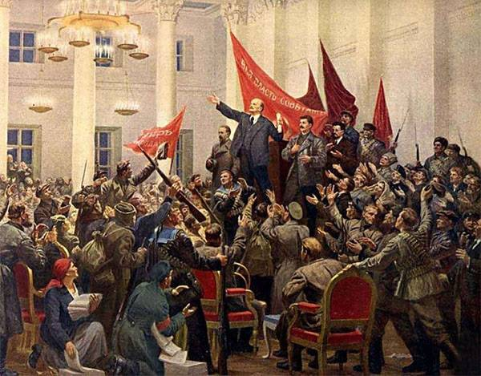
ДСК началу полномасштабной гражданской войны вооруженные силы молодой Советской республики отличались слабой военной подготовкой и отсутствием централизованного эффективного управления. Советской власти была нужна принципиально новая Красная Армия. Создание Вооруженных Сил стало вопросом жизни и смерти для руководителей государства.
15(28) января 1918 г. В. И. Ленин подписал декрет СНК об организации Рабоче-Крестьянской Красной Армии (РККА), а 29 января (11 февраля) — Рабоче-Крестьянского Красного Флота (РККФ). 22 февраля 1918 г., в обстановке наступления войск германского империализма на Советскую Россию, был опубликован декрет-воззвание СНК от 21 февраля «Социалистическое Отечество в опасности!». 23 февраля 1918 состоялись массовые митинги в Петрограде, Москве и других городах страны, на которых трудящиеся призывались встать на защиту социалистического Отечества. Этот день ознаменовался массовым вступлением добровольцев в Красную Армию, началом широкого формирования её отрядов и частей. В ознаменование массового подъёма советского народа на защиту социалистического Отечества и мужественного сопротивления отрядов Красной Армии германским захватчикам 23 февраля ежегодно отмечался как День Советской Армии (до 1946 — Красной Армии) и Военно-Морского Флота.
После развала Советского Союза в Федеральном законе от 13 марта 1995 года "О днях воинской славы России" день 23 февраля официально именовался "День победы Красной Армии над кайзеровскими войсками Германии (1918 год) - День защитников Отечества".
В соответствии с изменениями, внесёнными в ФЗ "О днях воинской славы России" Федеральным законом от 15 апреля 2006 года, из официального описания праздника исключены слова "День победы Красной Армии над кайзеровскими войсками Германии (1918 год)", а также изложено в единственном числе понятие "защитник".
В декабре 2001 года Государственная Дума РФ поддержала предложение сделать 23 февраля - День защитника Отечества - нерабочим праздничным днем.
День 23 февраля, в силу сложившихся традиций, стал государственным всенародным праздником, посвящённым всем поколениям защитников Отечества. На протяжении своей многовековой истории россияне в многочисленных войнах самоотверженно отстаивали суверенитет и независимость, а порой и право на существование Российского государства.
Военнослужащие армии и флота современной России ответственно выполняют свой воинский долг, надёжно обеспечивая защиту национальных интересов и военную безопасность страны.
Мещовский райком КПРФ поздравляет всех, кто служил или служит сейчас в рядах Вооруженных Сил страны.
Н.Иванов, первый секретарь
Мещовского райкома КПРФ

В РАЙОННОМ СОБРАНИИ

30 января состоялось заседание Районного Собрания, на котором был заслушан отчет Главы администрации МР "Мещовский район" В.Г. Полякова о работе администрации за 2017 год. Стоит сразу отметить, что депутаты от партии власти вместе с самовыдвиженцем Ю.В. Рыбаковым поставили за работу оценку "хорошо". Против такого решения голосовали только депутаты-коммунисты. Как можно ставить такую оценку, если в отчете В.Г. Поляков, с одной стороны, говорит о том, что администрация работала над улучшением благосостояния населения, а с другой стороны, приводит данные о том, что на 0,3% выросла безработица? На вопрос о том, сколько за отчетный период создано новых рабочих мест и сколько ликвидировано, глава администрации ответил, что у него нет таких данных. Тогда встаёт вопрос: как же он готовился к отчёту, если не знает самого главного - того, над чем администрация так усердно работала весь год?

ЗАЧЕМ ПРИЕХАЛИ МИНИСТРЫ?

Вечером 30 января глава администрации МР "Мещовский район" отчитывался о работе администрации перед населением района в районном Доме культуры. В этом году в преддверии выборов отчеты глав администраций вызывают большой интерес у жителей города и района. Поэтому многие жители хотели послушать отчет, но им не удалось зайти в Дом культуры - их просто не пустили, так как в зале не было свободных мест. Дело в том, что на отчет приехал губернатор области А.Д. Артамонов с целой свитой членов правительства и руководителей территориальных федеральных органов. Именно они заняли почти третью часть зала. Только зачем нужно было такое представительство? Если в 2011 году членами правительства проводился прием граждан по личным вопросам, то сейчас этого не было. Зачем министры приехали в Мещовск, остается загадкой для многих жителей.

Как оказалось, перед отчетом главы администрации губернатор области встретился с депутатами муниципальных образований района. По имеющейся информации списками приглашаемых депутатов почему-то занимались работники районной администрации. Как стало известно, на эту встречу пригласили всего 18 депутатов. Однако депутатов от КПРФ почему-то не пригласили. Видимо, потому, что они являются "не очень приятными" собеседниками - задают неудобные вопросы. Это подтвердилось при ответах Артамонова А.Д. на вопросы из зала. Так, на вопрос Петрунина Н.А.о строительстве дороги до с. Беклемищево он ответил, что поскольку там нет фермы, то дорогу сейчас строить не будут. И для него неважно, что там живут люди, что из д. Изборово люди не могут попасть на кладбище, что в с. Беклемищево есть братская могила, до которой даже 9 мая, в день Победы, невозможно проехать. Вот такое отношение губернатора области к простым гражданам.

Иванов Н.В., депутат
Районного Собрания
СОФИНАНСИРОВАНИЕ МЕДИЦИНСКОЙ ПОМОЩИ
К 2025 году граждане РФ будут получать около 50% всей медицинской помощи за деньги. Как передает корреспондент ИА REGNUM, об этом заявил депутат Госдумы Алексей Куринный (КПРФ).
«Сегодня 35% медицинской помощи от объемов, которые оказываются на территории Российской Федерации, оказываются за счет средств самих граждан. Если ситуация не будет меняться, к 2025 году это будет уже 50%», - сказал депутат.
Он также указал на то, что в РФ «приходится собирать средства на отработанные во всем мире операции, которые проводятся фактически бесплатно». «Только в РФ граждане, организации, в том числе центральные телеканалы занимаются тем, что собирают деньги на операции, которые должны проводиться детям бесплатно. Это ненормальная ситуация», - указал он.
Kprf.ru
Заказчик: Мещовское местное отделение КРО КПРФ.
Редакционная коллегия: Беликов В.А., Иванов Н.В., Кочутов И.И.
Адрес: Калужская обл., г. Мещовск, пр. Революции, д. 30.
Тираж 500 экз. Оплачено за счет средств граждан.
Отпечатано в РИА «Калужский Печатный Двор»
г. Калуга, ул. Московская, 247, тел. +7(4842)750-736

